TRƯỜNG ĐẠI HỌC GIAO THÔNG VẬN TẢI
KHOA CÔNG NGHỆ THÔNG TIN


BÁO CÁO THỰC TẬP
ĐƠN VỊ THỰC TẬP
Công ty Cổ phần Phát triển Công nghệ Cyberworld

Sinh viên thực hiện : Phạm Trí Phương
Mã sinh viên : 5232731
Lớp : Công nghệ thông tin
Khóa : 27.3

Hà Nội: 2025

LỜI CẢM ƠN

Để có kiến thức và kết quả thực tế ngày hôm nay, trước hết em xin chân thành cảm ơn các Thầy Cô trong khoa Công Nghệ Thông Tin trường Đại Học Giao Thông Vận Tải đã giảng dạy và trang bị cho em những kiến thức cơ bản trong khoảng thời gian học tập tại trường. Bên cạnh đó, em xin gửi lời cám ơn chân thành đến Giám Đốc Công ty Cổ phần Phát triển Công nghệ Cyberworld - anh Nguyễn Thiện Quang đã giúp đỡ, chia sẻ kinh nghiệm và tạo mọi điều kiện thuận lợi giúp em hoàn thành tốt quá trình thực tập của mình.Em cũng xin gửi lời cảm ơn đến Thầy Nguyễn Hữu Luân đã tận tình chỉ dạy và truyền đạt cho em những kinh nghiệm cũng như những kiến thức quý báu trong suốt thời gian thực tập vừa qua.Với thời gian thực tập còn hạn chế và sự hiểu biết thực tế còn nhiều bỡ ngỡ nên bài báo cáo của em sẽ không tránh khỏi những thiếu sót. Nên em mong nhận được ý kiến đóng góp để em có thể đúc kết được nhiều bài học và kinh nghiệm cho bản thân, từ đó giúp ích được nhiều cho em khi chính thức bước vào môi trường làm việc.Cuối cùng, em xin gửi đến quý Thầy Cô lời chúc sức khỏe và thành công trong sự nghiệp giảng dạy. Chúc quý Công ty Cổ phần Phát triển Công nghệ Cyberworld ngày càng phát triển và thịnh vượng, đúng với thông điệp “vũng bước tiên phong”.
át
Hà Nội, Ngày 20 Tháng 09 Năm 2025

Sinh viên

Phạm Trí Phương

ĐÁNH GIÁ CỦA GIÁO VIÊN HƯỚNG DẪN

Xác nhận của GVHD

MỤC LỤC

MỤC LỤC 4
LỜI MỞ ĐẦU 5
Chương 1: Tổng quan 6
I. Giới thiệu chung 6
II. Tổng quan về công ty thực tập 8
1. Giới thiệu công ty 8
2. Hoạt đông lĩnh vực của công ty 8
3. Cơ cấu tổ chức của công ty 9
4. Văn hóa làm việc ở công ty 9
Chương 2: Nội dung công việc thực tập tại công ty 10
I. Nội dung, nhiệm vụ chính được giao trong quá trình thực tập 10
II. Nhật ký hoạt động trong quá trình thực tập 10
1. Tuần 1 10
2. Tuần 2 12
3. Tuần 3 19
4. Tuần 4 21
5. Tuần 5 23
Chương 3: Kết luận 27

LỜI MỞ ĐẦU
Trong kỷ nguyên công nghệ số, công nghệ thông tin đã trở thành nền tảng quan trọng góp phần nâng cao hiệu quả hoạt động của các doanh nghiệp. Đặc biệt, hệ thống mạng máy tính giữ vai trò trung tâm trong việc kết nối, quản lý và chia sẻ tài nguyên giữa các bộ phận, giúp doanh nghiệp vận hành linh hoạt, bảo mật và tiết kiệm chi phí. Việc thiết kế và triển khai một mô hình quản trị mạng phù hợp không chỉ đáp ứng nhu cầu hiện tại mà còn tạo tiền đề cho sự mở rộng và phát triển lâu dài.
Trong số các giải pháp quản trị mạng, nền tảng Windows Server của Microsoft được đánh giá cao nhờ tính ổn định, khả năng tích hợp và hỗ trợ đa dạng các dịch vụ quản trị như Active Directory Domain Services (ADDS), DNS, DHCP, Group Policy và File Server. Những dịch vụ này giúp doanh nghiệp quản lý tập trung, phân quyền rõ ràng, nâng cao khả năng bảo mật cũng như tối ưu việc khai thác tài nguyên hệ thống.

Chương 1: Tổng quan

Giới thiệu chung
Họ và tên: Phạm Trí Phương
MSSV: 5232731
Lớp: CNTT – K27.3
- Lý do thực tập: Để nâng cao kiến thức cũng như kỹ năng làm việc trước khi ra trường. Làm quen với môi trường thực tế và tích lũy kinh nghiệm cho bản thân.
- Tên đơn vị thực tập: Công ty Cổ phần Phát triển Công nghệ Cyberworld.
- Vị trí công việc: Thực tập sinh quản trị hệ thống mạng.
Lịch làm việc trong suốt quá trình thực tập:
Thứ  Ngày | Thứ 2 | Thứ 3 | Thứ 4 | Thứ 5 | Thứ 6 | Thứ 7 | CN | Ghi chú
18/08/2025 | x
19/08/2025 |  | x
20/08/2025 |  |  | x
21/08/2025 |  |  |  | x
22/08/2025 |  |  |  |  | x
23/08/2025 |  |  |  |  |  |  |  | Nghỉ cuối tuần
24/08/2025 |  |  |  |  |  |  |  | Nghỉ cuối tuần
25/08/2025 | x
26/08/2025 |  | x
27/08/2025 |  |  | x
28/08/2025 |  |  |  | x
29/08/2025 |  |  |  |  | x
30/08/2025 |  |  |  |  |  |  |  | Nghỉ cuối tuần
31/08/2025 |  |  |  |  |  |  |  | Nghỉ cuối tuần
01/09/2025 |  |  |  |  |  |  |  | Nghỉ lễ
02/09/2025 |  |  |  |  |  |  |  | Nghỉ lễ
03/09/2025 |  |  | x
04/09/2025 |  |  |  | x
05/09/2025 |  |  |  |  | x
06/09/2025 |  |  |  |  |  |  |  | Nghỉ cuối tuần
07/09/2025 |  |  |  |  |  |  |  | Nghỉ cuối tuần
08/09/2025 | x
09/09/2025 |  | x
10/09/2025 |  |  | x
11/09/2025 |  |  |  | x
12/09/2025 |  |  |  |  | x
13/09/2025 |  |  |  |  |  |  |  | Nghỉ cuối tuần
14/09/2025 |  |  |  |  |  |  |  | Nghỉ cuối tuần
15/09/2025 | x
16/09/2025 |  | x
17/09/2025 |  |  | x
18/09/2025 |  |  |  | x
19/09/2025 |  |  |  |  | x
20/09/2025 |  |  |  |  |  |  |  | Nghỉ cuối tuần
21/09/2025 |  |  |  |  |  |  |  | Nghỉ cuối tuần

Tổng quan về công ty thực tập

Giới thiệu công ty
CÔNG TY CỔ PHẦN PHÁT TRIỂN CÔNG NGHỆ CYBERWORLD
Địa chỉ: 82A Linh Lang, Phường Giảng Võ, TP. Hà Nội
Địa chỉ văn phòng: D42 – TT14 KĐT Văn Quán – Phường Hà Đông – TP.Hà Nội
Hotline: 0862 266 222
Email: Admin@cyberworld.vn
Website: Https://cyberworld.com.vn
Thành lập từ năm 2007, Cyberworld đã khẳng định được vị thế và uy tín của mình trong lĩnh vực công nghệ thông tin, CyberWorld tự tin triển khai các giải pháp CNTT với dịch vụ IT chuyên nghiệp cho từng quy mô doanh nghiệp. Đội ngũ chuyên gia của chúng tôi tiếp cận dựa trên các yêu cầu cụ thể và mục đích kinh doanh của mỗi doanh nghiệp, từ đó đưa ra những tư vấn về giải pháp, hỗ trợ IT Onsite/ IT Helpdesk …, dịch vụ 24/7 linh hoạt và hiệu quả. Cam kết mang đến giải pháp vận hành tối ưu nhất, tiết kiệm chi phí đầu tư và công sức, nâng cao sức cạnh tranh cho doanh nghiệp

Hoạt đông lĩnh vực của công ty
Cung cấp giải pháp liên quan đến công nghệ thông tin như:
- Hệ thống mạng
- An toàn thông tin
- Giải pháp lưu trữ
- Giải pháp ảo hóa
- Bảo trì máy tính, hệ thống mạng
- Thi công hệ thống hạ tầng mạng
Là đối tác của các hãng lớn về lĩnh vực công nghệ như: DELL, HPE, Oracle, Palo alto, Juniper, Kaspersky,…
Đã từng triển khai cho khách hàng lớn như: EVN, PetroVietNam, BaoViet, Viettel, VNPT,…
Công ty luôn vững vàng trong chiến lược kinh doanh, hoàn thành tốt các mục tiêu đề ra trong năm. Khách hàng luôn hài lòng về sản phẩm, chất lượng dịch vụ mà công ty cam kết thực hiện với khách hàng.

Cơ cấu tổ chức của công ty

Văn hóa làm việc ở công ty
- Quy định giờ làm việc:
  - Làm việc vào các ngày trong tuần trừ thứ 7 và Chủ Nhật
  - Thời gian: 8h30 – 17h30
Môi trường làm việc chuyên nghiệp, luôn hòa đồng, vui vẻ, giúp đỡ nhau trong công việc, chia sẻ kiến thức, kinh nghiệm, nơi để giao lưu học hỏi tốt.
Giám Đốc luôn hòa đồng với nhân viên, thăm hỏi và giúp đỡ nhân viên trong quá trình làm việc cũng như sinh viên thực tập tại công ty. Môi trường làm việc tại công ty luôn mang đến cho nhân viên sự thoải mái nhưng không thiếu phần nghiêm túc trong công việc. Thực tập tại công ty, sinh viên được học hỏi nhiều điều mới, môi trường làm việc thực tế giúp sinh viên mạnh dạng hơn trong công việc và giao tiếp

Chương 2: Nội dung công việc thực tập tại công ty

Nội dung, nhiệm vụ chính được giao trong quá trình thực tập
Trong kỷ nguyên công nghệ số, công nghệ thông tin đã trở thành nền tảng quan trọng góp phần nâng cao hiệu quả hoạt động của các doanh nghiệp. Đặc biệt, hệ thống mạng máy tính giữ vai trò trung tâm trong việc kết nối, quản lý và chia sẻ tài nguyên giữa các bộ phận, giúp doanh nghiệp vận hành linh hoạt, bảo mật và tiết kiệm chi phí. Việc thiết kế và triển khai một mô hình quản trị mạng phù hợp không chỉ đáp ứng nhu cầu hiện tại mà còn tạo tiền đề cho sự mở rộng và phát triển lâu dài.
Vì vậy, doanh nghiệp cần phải áp dụng những giải pháp quản trị mạng của mình đến với người dùng và mở rộng khai thác những hệ thống lớn và quy mô hơn.
Một trong số đó là nền tảng Windows Server của Microsoft. Được đánh giá cao nhờ tính ổn định, khả năng tích hợp và hỗ trợ đa dạng các dịch vụ quản trị như Active Directory Domain Services (ADDS), DNS, DHCP, Group Policy và File Server. Những dịch vụ này giúp doanh nghiệp quản lý tập trung, phân quyền rõ ràng, nâng cao khả năng bảo mật cũng như tối ưu việc khai thác tài nguyên hệ thống. Và đây cũng là công việc chính mà em đang thực tập tại Công ty.
Tóm lại, quản trị mạng trên môi trường Windows đóng vai trò quan trọng trong việc duy trì và vận hành hệ thống mạng Windows một cách hiệu quả và an toàn. Bằng cách sử dụng các công cụ quản lý mạnh mẽ, công nghệ tiên tiến và thực hiện các biện pháp bảo mật nghiêm ngặt, quản trị viên mạng đảm bảo rằng hệ thống mạng luôn hoạt động ổn định, hiệu quả và được bảo vệ khỏi các mối đe dọa tiềm tàng. Công việc của họ không chỉ đảm bảo hiệu suất và tính sẵn sàng của hệ thống mà còn bảo vệ tài nguyên mạng và dữ liệu quan trọng của tổ chức.
Để đảm bảo được công việc thực tập 1 cách hiệu quả nhất, Công ty giao nhiệm vụ chính cho thực tập sinh như sau: Sử dụng mô hình Client – Server làm tiêu chuẩn để xây dựng hệ thống mạng cho doanh nghiệp.

Nhật ký hoạt động trong quá trình thực tập

Tuần 1
- Tiếp xúc làm quen với môi trường làm việc trong công ty.
- Giám đốc giới thiệu tổng quan về công việc trong công ty và trực tiếp phổ biến nội dung thực tập.
- Yêu cầu công việc:
  - Tìm hiểu sơ lược về mô hình Client – Server
  - Cài đặt Windows Server 2019 trên phần mềm ảo hóa
- Mô tả công việc:
  - Client – Server là mô hình mạng trong đó các thiết bị người dùng gửi yêu cầu dịch vụ, và một hoặc nhiều Server sẽ tiếp nhận, xử lý và phản hồi lại. Trong đó Client thường là các thiết bị người dùng như PC, laptop, smartphone, còn Server là các máy chủ chuyên dụng có cấu hình mạnh, lưu trữ dữ liệu và chạy các ứng dụng dịch vụ.
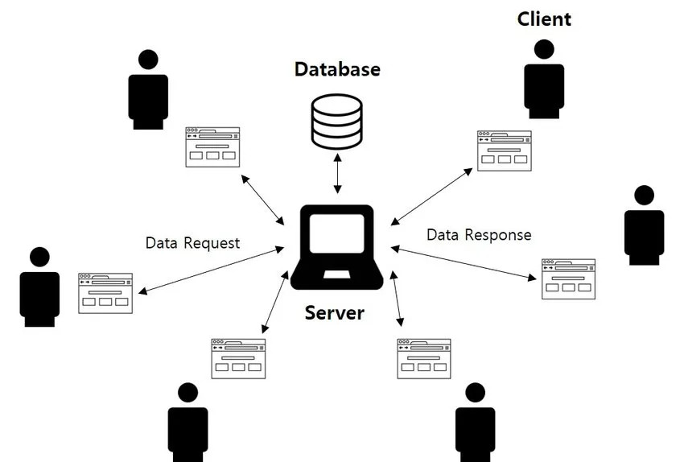

    - Cài đặt Windows Server 2019 trên phần mềm ảo hóa

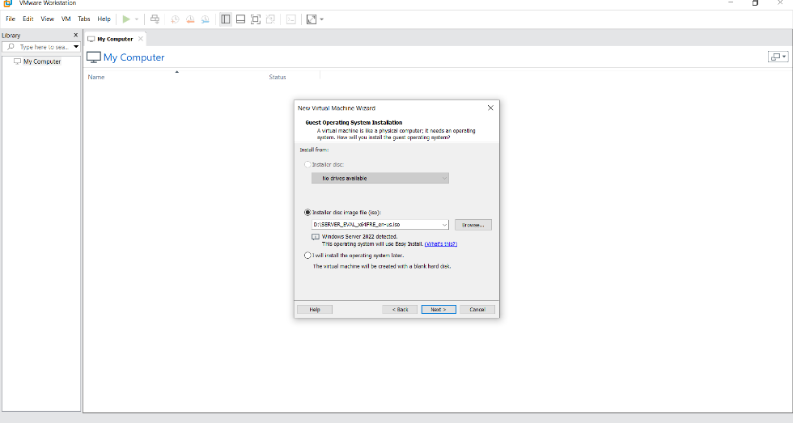

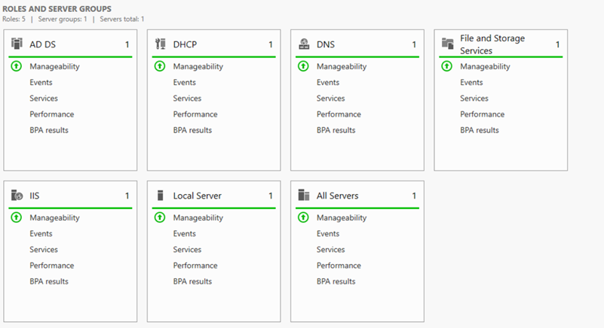
- Kinh nghiệm học được:
  - Biết được mô hình mạng Client – Server hoạt động như thế nào.
  - Biết được cách cài đặt Windows server trên 1 ứng dụng ảo hóa.
  - Biết được các quy định, cách làm việc khi làm ở 1 công ty công nghệ.

Tuần 2
- Yêu cầu công việc:
  - Tìm hiểu các dịch vụ máy chủ trong hệ thống mạng.
- Mô tả công việc:
  - Các dịch vụ máy chủ trong 1 hệ thống mạng như sau: Dịch vụ ADDS, Group Policy, DNS, DHCP, Mail Server, Web Server, File Server, FTP Server.

- Dịch vụ ADDS:
Dịch vụ Active Directory Domain Services (ADDS) là một phần quan trọng của hệ thống Windows Server và đóng một vai trò quan trọng trong quản lý và tổ chức người dùng mạng trong môi trường kinh doanh. ADDS hỗ trợ quản lý mạng dữ liệu người dùng và là một cơ sở dữ liệu trung tâm lưu trữ thông tin về người dùng, máy tính, nhóm và tài nguyên mạng khác, chẳng hạn như các ứng dụng và thiết bị di động. ADDS cũng là nền tảng phân quyền truy cập mạng và xác thực người dùng.
Công việc của ADDS là tổ chức cấu trúc mạng của mình dưới dạng cây (tree) hoặc rừng (forest) để quản lý người dùng, nhóm và các chính sách bảo mật mạng. Nó lưu trữ thông tin người dùng như thông tin đăng nhập, quyền truy cập thư mục và các thuộc tính khác. Điều này giúp các nhà quản lý dễ dàng quản lý và cập nhật thông tin người dùng. Ngoài ra, ADDS cung cấp các dịch vụ xác thực và ủy quyền truy cập, đảm bảo rằng chỉ những tài khoản được ủy quyền mới có thể truy cập vào các tài nguyên mạng cần thiết.
Bởi vì tất cả các hoạt động diễn ra đều do dịch vụ ADDS điều khiển và chi phối, ADDS thường được đánh giá là tích cực và được ví như trái tim của Windows Server. ADDS giúp quản trị viên hoàn thành các nhiệm vụ quản lý thông qua các công cụ và giao diện người dùng dễ sử dụng.
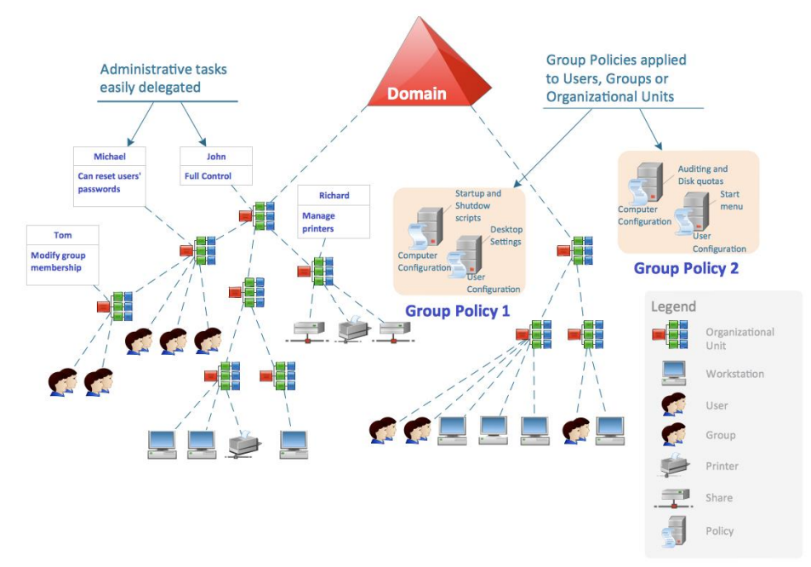
ADDS được coi là một trong những giải pháp quản lý người dùng và tài nguyên phổ biến nhất trong môi trường kinh doanh khi so sánh với các giải pháp quản lý người dùng và tài nguyên mạng khác nhau. Nhưng nhược điểm của nó là nó phụ thuộc hoàn toàn vào Windows, điều mà các giải pháp khác có thể linh hoạt hơn. Tóm lại, nhu cầu của tổ chức quyết định lựa chọn giải pháp quản lý người dùng.
ADDS cung cấp các công cụ và tính năng mạnh mẽ để bảo vệ và quản lý dữ liệu và tài nguyên mạng, đóng một vai trò quan trọng trong quản lý và tổ chức hệ thống mạng của doanh nghiệp.
- Chính sách nhóm ( Group Policy):
Trong hệ thống máy chủ của mạng doanh nghiệp, chính sách nhóm (Group Policy) là một công cụ quan trọng. Nó đóng một vai trò quan trọng trong việc quản lý và triển khai cấu hình đồng nhất trên các máy tính và người dùng. Đây là một mô hình tổ chức có thứ bậc linh hoạt và dễ sử dụng. Chính sách nhóm là một phần quan trọng của hệ thống mạng và Active Directry.
Chính sách nhóm cho phép quản trị viên cấu hình toàn cục trên máy người dùng, hạn chế truy cập bất kỳ thư mục nào trong hệ thống mạng. Điều này giúp giảm rủi ro bảo mật và giúp triển khai và duy trì các chính sách mạng dễ dàng hơn.
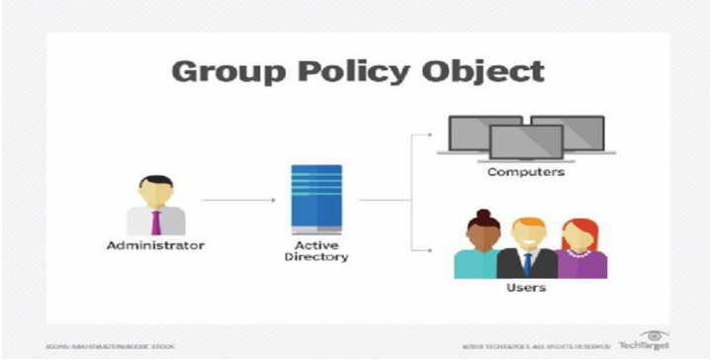
Mặc dù chính sách nhóm là một công cụ hữu ích trong hệ thống mạng doanh nghiệp, nhưng cũng cần đánh giá và so sánh chính sách nhóm. Mặc dù nó là một công cụ hiệu quả để quản lý mạng, nhưng việc thực hiện và quản lý chính sách nhóm đòi hỏi kinh nghiệm và kiến thức kỹ thuật. Để tránh các vấn đề không mong muốn hoặc ảnh hưởng đến hiệu suất hệ thống, quá trình này cũng có thể phức tạp.
Chính sách nhóm vượt trội so với các công cụ quản lý khác về bảo mật và quản lý cấu hình trong môi trường Windows, giúp triển khai và duy trì cấu hình đồng nhất trên toàn bộ mạng một cách nhanh chóng và hiệu quả. Nó giúp quản trị viên giảm thời gian và công sức cần thiết để cấu hình toàn bộ hệ thống máy tính và người dùng. Tuy nhiên, nó có một nhược điểm là nó sẽ khó tích hợp với các môi trường đa nền tảng hoặc các ứng dụng không phải của Microsoft.
Tóm lại, để đảm bảo rằng mạng doanh nghiệp an toàn, hiệu quả và linh hoạt, chính sách nhóm là rất quan trọng. Tuy nhiên, việc thực hiện và quản lý chính sách nhóm cũng đòi hỏi sự cẩn thận và hiểu biết kỹ thuật.
- Dịch vụ DNS:
Trong quá trình hoạt động của hệ thống mạng, mỗi máy tính hoặc thiết bị mạng phải sử dụng địa chỉ IP để giao tiếp với nhau. Dịch vụ DNS (Domain Name System) đóng một vai trò quan trọng trong hệ thống mạng bằng cách chuyển đổi các tên miền dễ đọc thành địa chỉ IP. Khi một máy tính muốn liên kết với các máy giúp máy tính và thiết bị mạng khác, chúng chỉ cần sử dụng chuỗi ký tự dễ nhớ để tìm kiếm.
Không thể phủ nhận vai trò và ý nghĩa của dịch vụ DNS. DNS phân giải tên miền thành địa chỉ IP cho các ứng dụng và máy tính trong mạng. Điều này làm cho việc giao tiếp và truy cập Internet trở nên đơn giản hơn bằng cách dịch các tên miền đơn giản, chẳng hạn như “example.com” thành các địa chỉ IP dễ hiểu, chẳng hạn như 192.168.0.2. Ngoài ra, nó cho phép các tổ chức quản lý cách họ cấu hình và phân phối tên miền riêng trên Internet.
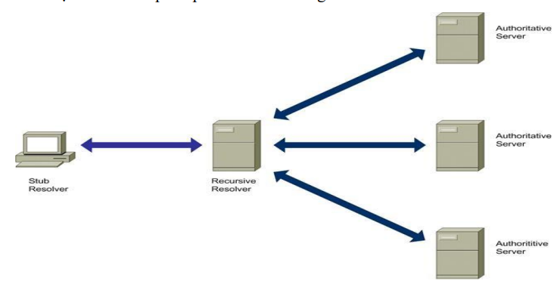
Đánh giá dịch vụ DNS thường có kết quả tốt. Nó tăng cường tính linh hoạt, hiệu suất và bảo mật và là một phần không thể thiếu của hệ thống mạng hiện đại. Các cơ chế như bộ nhớ đệm (caching), cân bằng tải (load balancing) và chuyển đổi dự phòng (failover) giúp tối ưu hóa việc truy cập vào tài nguyên mạng được DNS cung cấp.
DNS thường được coi là phương tiện quản lý tên miền hiệu quả nhất và phổ biến nhất so với các phương tiện khác. DNS là một phần cần thiết của ADDS cho Windows Server. Nó cung cấp khả năng quản lý linh hoạt cho nhiều loại vùng DNS (Primary, Secondary) và các loại bản ghi (A, CNAME, MX, v.v.). Ngoài ra, các chính sách DNS hỗ trợ kiểm soát linh hoạt dựa trên tình huống. DNS thường được ưa chuộng hơn so với các hệ thống quản lý tên miền phân tán khác như WINS (Windows Internet Naming Service). Điều này là do tính khả dụng và khả năng mở rộng của nó. Tuy nhiên, vẫn còn một số nhược điểm, chẳng hạn như vấn đề chi phí do Windows Server yêu cầu giấy phép và chi phí bảo trì hoặc đối với các mô hình doanh nghiệp lớn với nhiều địa điểm hoặc khu vực, cần có kiến thức chuyên môn cao.
Tóm lại, dịch vụ DNS đóng một vai trò quan trọng trong việc giúp máy tính và thiết bị mạng tìm kiếm và truy cập dễ dàng và hiệu quả các tài nguyên trên Internet hoặc mạng nội bộ. Nó mang lại cho hệ thống mạng nhiều lợi ích về tính linh hoạt, hiệu suất và bảo mật và là một phần không thể thiếu của cơ sở hạ tầng mạng hiện đại.
- Dịch vụ DHCP:
Dịch vụ DHCP (Dynamic Host Configuration Protocol), còn được gọi là giao thức cấu hình Host động. Nó được thiết kế để giúp người quản trị giảm thời gian chỉnh cấu hình mạng và hỗ trợ quản lý tài nguyên và mở rộng mạng bằng cách tự động cung cấp địa chỉ IP và cấu hình mạng cho các thiết bị kết nối vào mạng.
Giao thức DHCP là một phần quan trọng của quản lý hệ thống mạng. DHCP tự động cung cấp các thông tin này, giảm thời gian và công sức cần thiết cho quản trị viên trong việc phải cấu hình thủ công từng máy tính hoặc thiết bị mạng với địa chỉ IP, gateway tùy chọn, DNS Server và các thông số mạng khác. Điều này không chỉ làm cho công việc tốt hơn mà còn giúp giảm sai sót khi cấu hình địa chỉ IP thủ công.
Đánh giá DHCP thường có ý nghĩa tích cực. Nó mang lại lợi ích về tính linh hoạt và hiệu suất trong quản lý mạng, đặc biệt là trong các môi trường mạng có nhiều thiết bị được kết nối. Tự động hóa cấu hình mạng giúp tối ưu hóa việc sử dụng địa chỉ IP và các tài nguyên mạng đồng thời giảm thiểu sự phức tạp và rủi ro sai sót.
DHCP thường được coi là phương tiện phổ biến và hiệu quả nhất so với các phương tiện cấu hình IP khác. Khả năng tự động hóa và linh hoạt của DHCP giúp quản trị viên mạng trở nên dễ dàng hơn trong việc mở rộng mạng và quản lý tài nguyên.
Tóm lại, dịch vụ DHCP là một phần quan trọng để quản lý địa chỉ IP và tự động cấp phát trong mạng. DHCP đóng góp đáng kể vào việc xây dựng và duy trì một hệ thống mạng linh hoạt và hiệu quả bằng cách giảm bớt công việc thủ công và tối ưu hóa hiệu suất mạng.
- Dịch vụ File Server:
Dịch vụ máy chủ tập tin (File Server) đóng một vai trò quan trọng trong hệ thống mạng. Nó cung cấp một nơi lưu trữ trung tâm cho các tập tin và dữ liệu của tổ chức. Dịch vụ này nhằm mục đích cung cấp một nơi lưu trữ chung dễ dàng quản lý và truy cập, giúp tăng cường sự hợp tác và chia sẻ dữ liệu trong tổ chức.
Dịch vụ máy chủ tập tin thường được ưa chuộng vì tính an toàn, kiểm soát và quản lý dữ liệu tốt hơn so với các phương tiện lưu trữ dữ liệu khác, chẳng hạn như lưu trữ trên đám mây hoặc lưu trữ trên máy tính cá nhân. Nó cung cấp một cách hợp lý và hiệu quả để quản lý dữ liệu tổ chức trong khi đảm bảo tính linh hoạt và tiết kiệm chi phí.
Dịch vụ máy chủ tập tin là một phần quan trọng trong việc tạo ra một nơi lưu trữ trung tâm an toàn cho các thông tin của tổ chức. Máy chủ tập tin là một công cụ quan trọng để tăng cường sự hợp tác và chia sẻ dữ liệu, đồng thời giúp người dùng tiết kiệm thời gian và tối ưu hóa quản lý.
- Dịch vụ Web Server:
Dịch vụ Web cung cấp một nền tảng cho việc truy cập và chia sẻ dữ liệu trên Internet và là một phần quan trọng của hệ thống mạng. Dịch vụ vượt trội này không chỉ giúp tổ chức và cá nhân kết nối với nhau mà còn tạo ra cơ hội mới cho việc xây dựng mối quan hệ và truyền tải thông tin
Không thể phủ nhận vai trò và ý nghĩa của dịch vụ Web. Từ các trang web cá nhân đến các ứng dụng và dịch vụ trực tuyến, nó cung cấp một phương tiện mạnh mẽ để truy cập và chia sẻ dữ liệu trực tuyến. Dịch vụ Web mở ra một thế giới mới của cơ hội và tiềm năng bằng cách tận dụng khả năng kết nối toàn cầu của Internet.
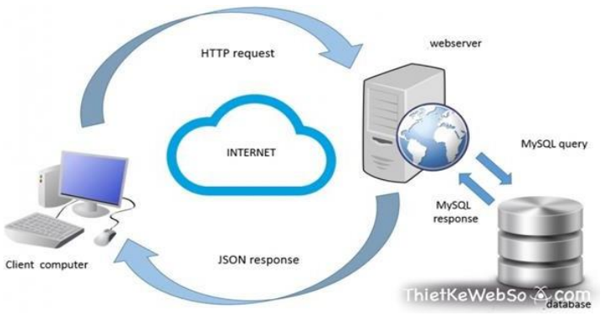
Đánh giá về dịch vụ trực tuyến thường rất tốt. Nó không chỉ thúc đẩy sự phát triển kinh tế và xã hội mà còn hỗ trợ tạo ra các trải nghiệm người dùng tuyệt vời. Đồng thời mở ra cơ hội phát triển ứng dụng và dịch vụ trực tuyến, dịch vụ Web cung cấp một cơ sở hạ tầng mạnh mẽ cho việc chia sẻ và truy cập dữ liệu.
Dịch vụ Web thường được coi là phương tiện truyền thông tiện lợi và linh hoạt hơn so với các phương tiện truyền thống khác, chẳng hạn như truyền hình hoặc sách báo. Nó cho phép người dùng truy cập dữ liệu một cách nhanh chóng và dễ dàng từ bất kỳ nơi nào. Dịch vụ Web thường cung cấp nhiều tùy chọn tùy chỉnh hơn so với các phương pháp truyền thông truyền thống.
Việc truy cập và chia sẻ thông tin trên Internet phụ thuộc vào dịch vụ Web. Dịch vụ này mang lại nhiều lợi ích cho các cá nhân, tổ chức và xã hội vì nó tiện lợi, linh hoạt và có tiềm năng phát triển không giới hạn.
- Dịch vụ Mail Server:
Mail Server là một hệ thống phần mềm hoặc phần cứng cho phép gửi và nhận thư điện tử trong nội bộ mạng doanh nghiệp hoặc qua Internet. Mail Server đóng vai trò như một hệ thống quản lý lưu trữ, bảo mật và quản lý tài khoản email 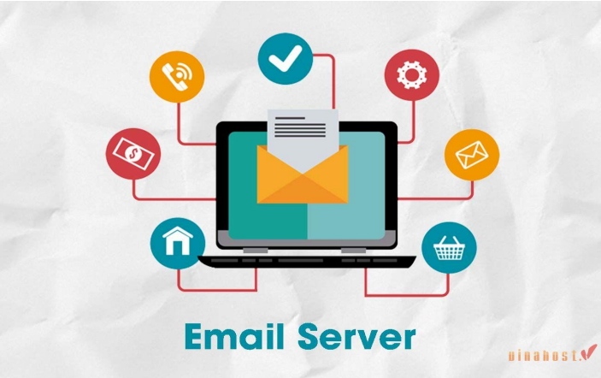
Vai trò của Mail Server là giúp lưu trữ và quản lý các email đến và đi của người dùng trong một tổ chức hay doanh nghiệp, nó cho phép quản lý số lượng lớn email một cách hiệu quả. Nó chịu trách nhiệm gửi và nhận email từ máy chủ gửi đến máy chủ nhận và người lại, đảm bảo các email đã được mã hóa, xác thực người gửi và chống spam để bảo vệ email của người dùng khỏi các mối đe dọa bên ngoài trước khi được gửi đến đúng đích. Mail Server cũng cho phép quản trị viên thêm, xóa và quản lý email cho người dùng trong cùng một tổ chức, đồng thời Mail Server cũng thường được cấu hình để sao lưu dữ liệu email giúp tránh mất mát dữ liệu.
Thay vì sử dụng các dịch vụ thư điện tử miễn phí như Gmail hay Yahoo, dịch vụ thư điện tử giúp tổ chức trở nên chuyên nghiệp hơn bằng cách sử dụng một tên miền riêng được tùy chỉnh, tăng độ tin cậy và chuyên nghiệp. Các cuộc tấn công mạng, email giả mạo và các mối đe dọa khác giúp bảo vệ thông tin liên lạc của doanh nghiệp. Một hệ thống quản lý tập trung được cung cấp bởi Mail Server cho tất cả các email của doanh nghiệp, giúp quản lý và kiểm soát chúng dễ dàng hơn.
Khi so sánh với dịch vụ email miễn phí, dịch vụ Mail Server có giá cao hơn. Nó cũng có tính bảo mật cao, tính chuyên nghiệp và khả năng tùy chỉnh. Việc cài đặt, cấu hình và bảo trì Mail Server có thể khó khăn và đòi hỏi kiến thức kỹ thuật tốt. Để quản lý và duy trì hoạt động của Mail Server, bạn cần có kiến thức kỹ thuật tốt.
Tóm lại, dịch vụ Mail Server là một phần quan trọng trong hệ thống mạng doanh nghiệp, đóng vai trò không thể thiếu trong việc quản lý và bảo vệ thông tin liên lạc qua email.
- Dịch vụ FTP Server:
Dịch vụ FTP Server (File Transfer Protocol Server) là một hệ thống cho phép truyền tải, chia sẻ và quản lý các tệp tin (files) giữa các máy tính thông qua giao thức FTP (File Transfer Protocol). FTP Server đóng vai trò trung gian giữa các thiết bị, cho phép người dùng tải lên (upload) và tải xuống (download) các tệp tin từ máy chủ (server)
FTP Server có vai trò truyền tải tệp tin lớn giữa các thiết bị một cách nhanh chóng và hiệu quả, đặc biệt hữu ích cho việc chia sẻ tệp tin trong nội bộ tổ chức hoặc giữa các đối tác. FTP Server tạo môi trường làm việc chung hiệu quả, cho phép người dùng truy cập và làm việc trên cùng một tệp tin hoặc thư mục từ các địa điểm khác nhau. Nó còn cung cấp một cách hiệu quả để quản lý và lưu trữ các tệp tin trên máy chủ, bao gồm tổ chức, phân loại và phân quyền truy cập cho các người dùng khác. FTP Server có thể được sử dụng để sao lưu các dữ liệu quan trọng từ máy tính cá nhân lên máy chủ, giúp bảo vệ dữ liệu khỏi mất mát hoặc hư hỏng.

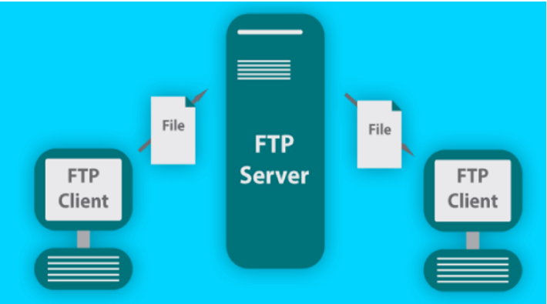

Tóm lại, dịch vụ FTP Server là một công cụ hữu ích cho việc quản lý và chia sẻ tệp tin trong các tổ chức. Tuy nhiên, cần cân nhắc về các yếu tố bảo mật và cấu hình khi sử dụng.
- Kinh nghiệm học được: Hiểu biết được cái nhìn tổng quan về quản trị mạng trong môi trường Windows. Tuần này công việc thực tập cũng giới thiệu các dịch vụ máy chủ quan trọng như ADDS, chính sách nhóm, DNS, DHCP, máy chủ tập tin, dịch vụ Web, dịch vụ Mail Server và dịch vụ FTP Server. Tóm lại, tuần thứ 2 đã cung cấp được kiến thức của cơ sở hạ tầng và công nghệ cần thiết để xây dựng và duy trì một hệ thống mạng an toàn và hiệu quả.

Tuần 3
- Yêu cầu công việc:
  - Thiết kế mô hình mạng
  - So sánh ưu và nhược điểm của dịch vụ triển khai trên Windows và Linux.
- Mô tả công việc:
  - Thiết kế mô hình mạng để triển khai máy chủ Windows Server
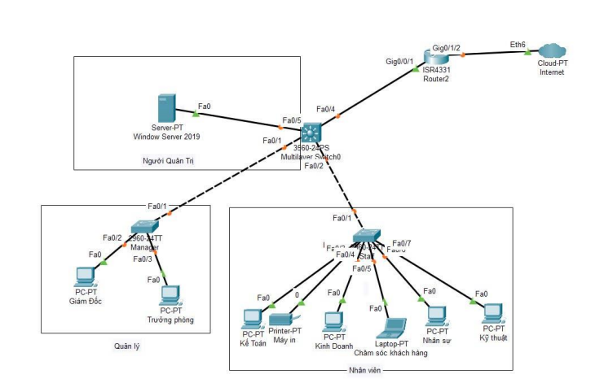

Chức năng chính trong mô hình:
  - Internet : Nguồn kết nối bên ngoài cho mạng được kết nối thông qua router.
  - Router : Thiết bị kết nối mạng giữa mạng nội bộ và Internet. Nó xử lý các gói dữ liệu để định tuyến chúng giữa các mạng khác nhau và bảo vệ mạng nội bộ bằng cách sử dụng tường lửa (firewall).
  - Switch : Thiết bị mạng được sử dụng để kết nối các thiết bị trong mạng nội bộ. Nó cho phép các thiết bị như máy tính, máy chủ và thiết bị mạng khác giao tiếp trực tiếp với nhau.
  - Windows Server : Windows Server được sử dụng như một máy chủ trong mạng. Chức năng chính của nó có thể bao gồm cung cấp các dịch vụ File Server, DHCP Server và DNS Server, FTP Server và Mail Server.
- Ưu và nhược điểm của các dịch vụ triển khai trên Windows và Linux:

STT | Windows | Linux
DHCP Server | Ưu điểm:  - Dễ dàng thiết lập và quản lý với giao diện đồ họa (Windows Server Manager).  - Tích hợp sẵn trong Windows Server.  - Hỗ trợ Active Directory tích hợp.  - Dễ dàng triển khai với ít kiến thức kỹ thuật  Nhược điểm:  - Chi phí bản quyền cao.  - Ít tùy chỉnh hơn so với Linux. | Ưu điểm:  - Miễn phí và mã nguồn mở.  - Linh hoạt, có thể tùy chỉnh cao.  - Hiệu suất cao, ổn định.  Nhược điểm:  - Cần kỹ năng dòng lệnh (CLI) để cấu hình.  - Khó quản lý cho người mới.
File Server | Ưu điểm:  - Tích hợp Active Directory giúp phân quyền người dùng dễ dàng.  - Quản lý quyền truy cập với hệ thống chia sẻ tệp qua giao diện.  - Tích hợp sẵn công cụ quản lý hệ thống tệp NTFS.  Nhược điểm:  - Chi phí cao và phụ thuộc vào bản quyền Windows. | Ưu điểm:  - Hiệu suất cao và linh hoạt khi sử dụng các hệ thống tệp như NFS hoặc Samba.  - Phù hợp cho hệ thống tệp lớn và lưu trữ dữ liệu nhiều.  Nhược điểm:  - Cần kỹ năng kỹ thuật để cấu hình và quản lý quyền truy cập
Web Server | Ưu điểm:  - Hỗ trợ IIS (Internet Information Services), dễ cấu hình và quản lý qua giao diện.  - Tích hợp tốt với ASP.NET và các công nghệ của Microsoft.  Nhược điểm:  - Khả năng mở rộng và hiệu suất có thể không bằng các giải pháp mã nguồn mở như Linux. | Ưu điểm:  - Apache, Nginx là các giải pháp mã nguồn mở, linh hoạt và mạnh mẽ.  - Hiệu suất cao, dễ mở rộng với số lượng người dùng lớn.  Nhược điểm:  - Cần kiến thức về dòng lệnh và quản lý hệ thống để cấu hình.
Mail Server | Ưu điểm:  - Hỗ trợ Microsoft Exchange, tích hợp tốt với hệ sinh thái Microsoft và Active Directory.  - Dễ quản lý qua giao diện.  Nhược điểm:  - Chi phí cao, đặc biệt cho các doanh nghiệp lớn.  - Phụ thuộc nhiều vào các công nghệ của Microsoft. | Ưu điểm:  - Các giải pháp miễn phí như Postfix, Dovecot, Exim có hiệu suất cao và linh hoạt.  Nhược điểm:  - Cần kỹ năng cao để cấu hình và quản lý bảo mật.  - Khó tích hợp với các hệ thống Microsoft.
FTP Server | Ưu điểm:  - Có sẵn công cụ FTP trong Windows Server, dễ cấu hình thông qua giao diện.  - Tích hợp tốt với Active Directory và NTFS để quản lý quyền truy cập.  Nhược điểm:  - Chi phí cao.  - Không có nhiều tùy chỉnh linh hoạt như trên Linux. | Ưu điểm:  - Các giải pháp FTP mã nguồn mở như vsftpd, ProFTPD rất linh hoạt và có thể tùy chỉnh cao.  - Tích hợp tốt với Active Directory và NTFS để quản lý quyền truy cập.  Nhược điểm:  - Cấu hình khó với người dùng không quen thuộc với dòng lệnh.

- Kinh nghiệm học được:
  - Thiết kế được mô hình mạng Client – Server.
  - Biết được ưu điểm và nhược điểm của các dịch vụ triển khai trên Windows và Linux

Tuần 4
- Yêu cầu công việc:
  - Triển khai dịch vụ trên máy chủ Windows: Dịch vụ ADDS, Group Policy, Dịch vụ DNS,Dịch vụ DHCP.
- Mô tả công việc:
- Triển khai dịch vụ ADDS:
Tạo OU Ha Noi, sau đó tạo các OU của Giam Doc, Nhan vien và các phòng ban như CSKH, HR, Ke toan, Kinh doanh, Ky Thuat. Tiếp đó tạo các user domain nằm trong từng group trên.
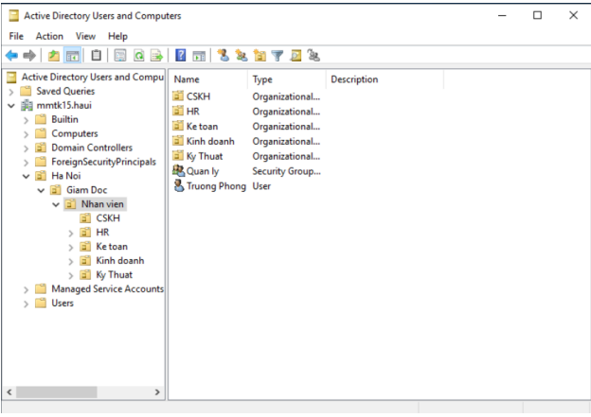
- Triển khai dịch vụ Group Policy:
Trong Group Policy Management tạo ra một Group Policy Object mới, sau đó mở edit GPO mới tạo lên và chọn loại chính sách muốn sử dụng bên trong Policies/User Configuration, sau đó gán chính sách vừa tạo vào nhóm người dùng.
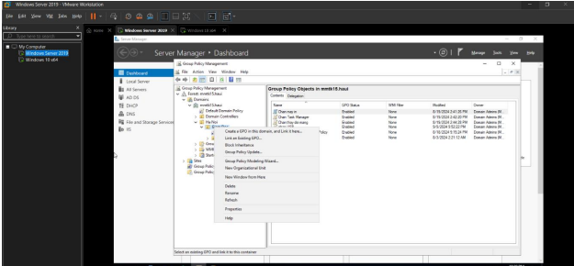

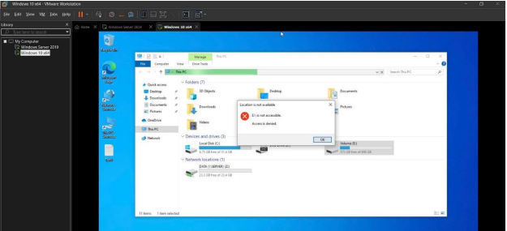
- Triển khai dịch vụ DNS:
Tạo forward lookup & reverse lookup zone để các client có thể phân giải tên miền. Các bản ghi ngược 192.168.231.3,… cho địa chỉ miền của máy chủ web và máy client.Các bản ghi A cho máy chủ điều khiển web và các máy client.
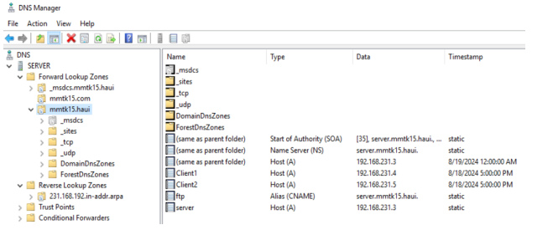

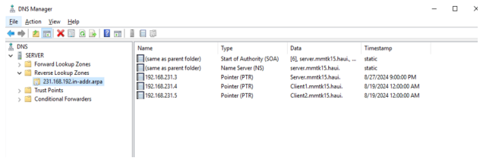
- Triển khai dịch vụ DHCP:
Cấp phát dãy địa chỉ IP 192.168.231.4 – 192.168.231.30 cho các máy client với địa chỉ default gateway là 192.168.231.2 và địa chỉ máy chủ DNS là 192.168.231.3.
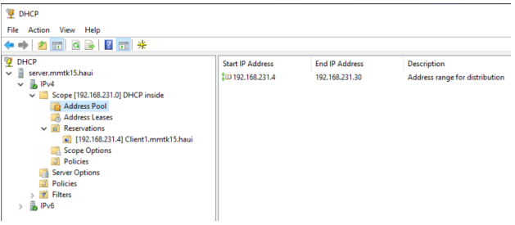
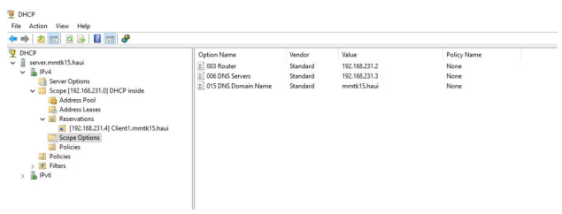
- Kinh nghiệm học được: Triển khai được các dịch vụ ADDS, Group Policy, DNS, DHCP trên máy chủ Windows.

Tuần 5
- Yêu cầu công việc:
  - Triển khai dịch vụ trên máy chủ Windows: Dịch vụ File Server, Web Server, Dịch vụ Mail Server, Dịch vụ FTP Server.
- Mô tả công việc:
- Triển khai dịch vụ File Server:
Tạo thư mục chung cho toàn bộ công ty sử dụng, tiếp đó tạo các thư mục cho từng phòng ban và phân quyền truy cập cho từng phòng ban theo đúng thư mục đã tạo.
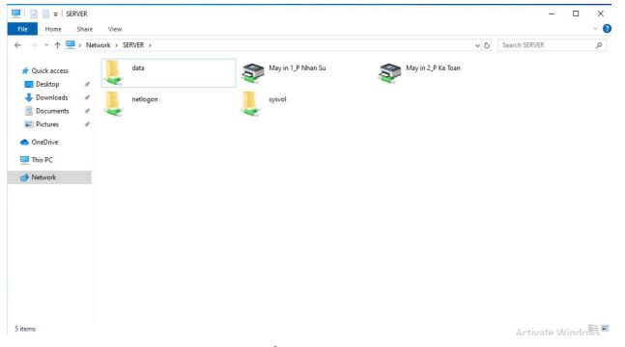

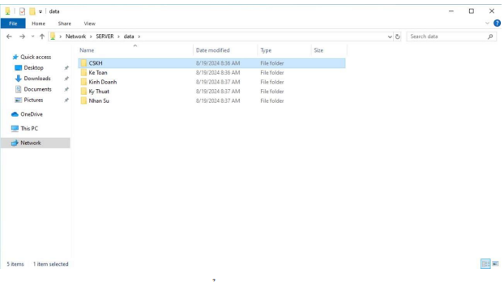
Phân quyền truy cập riêng cho từng nhóm người dùng với thư mục đích của người dùng theo đúng chức năng yêu cầu, thư mục “Private” của phòng ban nào thì chỉ có phòng ban đó có thể mở, trong khi đó thì thư mục “Public” sẽ là thư mục để những tài liệu hay những dữ liệu của phòng ban đó chia sẻ để những người dùng khác có thể vào xem nhưng không thể thay đổi. Thư mục dùng chung cấp quyền cho tất cả người dùng được phép truy cập, đọc ghi thao tác trong thư mục.
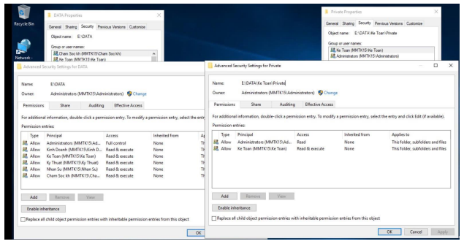
- Triển khai dịch vụ Web Server:
Lưu trữ mục chứa trang web muốn triển khai tại địa chỉ C:\inetpub\wwwroot.Truy cập vào IIS Manager, tạo site mới trong server home và gắn đường dẫn lưu trữ website.
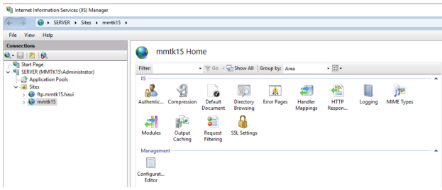

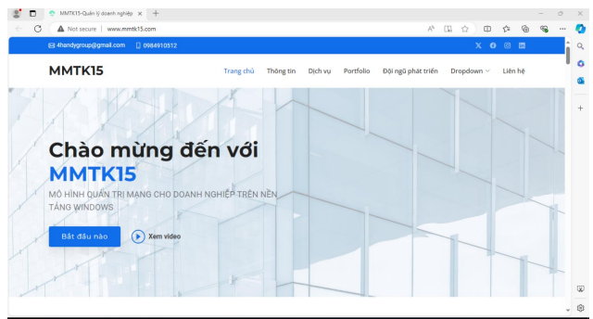

- Triển khai dịch vụ Mail Server:
Mô hình dịch vụ Mail Server ngoài việc đảm bảo các yêu cầu vận hành, chức năng cần có, đưa thiết kế tối ưu về mặt trang thiết bị, kinh phí. Theo đó em sẽ sử dụng MDaemon Mail Server làm máy chủ email.
Tạo và đăng nhập tài khoản Admin của MDaemon Remote Administration. Sau đó tạo các tài khoản email của người dùng bên trong bảng điều khiển của trang quản trị.
Tại máy khách, sử dụng các tài khoản được Admin tạo bên trên để đăng nhập vào địa chỉ 192.168.231.3:3000 là có thể sử dụng web mail của doanh nghiệp.
- Triển khai dịch vụ FTP Server:
Trong IIS Manager chọn “Add FTP Site” ở phần Site. Sau đó điền tên FTP Site và đường dẫn đến thư mục lưu trữ dữ liệu cho FTP Site. Tiếp đó tiến hành phân quyền cho những User có thể đăng nhập vào FTP Site đó.
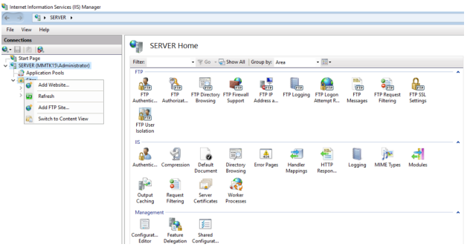
Sử dụng phần mềm FileZilla tiến hành nhập thông tin máy chủ, thông tin user truy cập, chọn port 21 để kết nối đến dịch vụ FTP của Server.
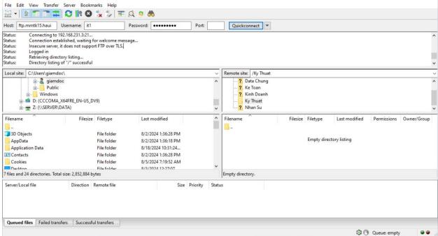
- Kinh nghiệm học được: Triển khai được các dịch vụ File Server, Web Server, Mail Server, FTP Server trên máy chủ Windows.

Chương 3: Kết luận
- Những thuận lợi và khó khăn
- Thuận lợi
  - Nhận được sự quan tâm, chỉ đạo sâu sắc của Giám đốc công ty.
  - Nhận được hướng dẫn, tài liệu, định hướng thực tập để làm nên báo cáo này.
  - Giám đốc công ty luôn tận tình giúp đỡ, truyền dạy kinh nghiệm.
  - Nhận được sự hướng dẫn, giúp đỡ từ đồng nghiệp.
- Khó khăn
  - Kiến thức lý thuyết trong nhà trường và thực tế trong công ty có rất nhiều khác biệt: thực tế hơn, phong phú hơn và hiện đại hơn.
  - Môi trường học tập và làm việc thay đổi đột ngột.
- Trải nghiệm của bản thân
- Bài học từ công ty
  - Trong quá trình hợp tác và làm việc tại công ty em đã nhận được sự giúp đỡ và hỗ trợ nhiệt tình của Giám Đốc công ty.
  - Biết thêm được cách thức làm việc, hoạt động và tổ chức của một công ty thực sự, học hỏi thêm được nhiều kiến thức thực tế từ công ty, giúp rèn luyện thêm các kỹ năng cần thiết cho các công việc của mình sẽ thực hiện sau này.
  - Bài học có được trong quá trình thực tập:
- Rèn luyện tính kiên nhẫn, không hấp tấp trong quá trình xử lý công việc.
- Biết cách bố trí công việc sao cho thuận tiện, không gây trì trệ công việc ảnh hưởng đến công ty.
- Có thái độ ôn hòa nhã nhặn khi tiếp xúc với khách hàng, với các nhân viên trong công ty, luôn vui vẻ hòa đồng với mọi người xung quanh.
- Kinh nghiệm và kỹ năng
  - Nắm thêm được các kỷ luật cần thiết của các cán bộ và nhân viên thật sự khi đi làm:
- Đi làm đúng giờ.
- Cần làm việc có tinh thần trách nhiệm, tuân thủ chấp hành tốt các công việc mà cấp trên giao phó.
- Biết chịu trách nhiệm trước công việc của mình đảm nhận để nếu có sai sót gì thì có hướng giải quyết và biết cách giải quyết.
  - Thông qua đợt thực tâp thực tế từ công ty giúp cho em có thêm được nhiều kinh ngiệm sống cũng như các kỹ năng mềm quý báu trong môi trường sinh hoạt tập thể ngoài nhà trường và gia đình, là hành trang cần thiết khi làm việc tại hầu như bất kỳ các công ty:
    - Biết lắng nghe nhiều hơn.
    - Tự tin khi giao tiếp giữa cấp trên với cấp dưới, đồng nghiệp với nhau.
    - Hòa nhã, hòa đồng giúp đỡ lẫn nhau trong công việc trong khả năng mình cho phép.
    - Tôn trọng người khác và tôn trọng ý kiến, góp ý của người khác
Em xin chân thành cảm ơn Thầy Cô và những người đã cho em nền tảng kiến thức hữu ích để em áp dụng tốt vào khóa thực tập thực tế vừa qua, đồng thời em cũng xin gửi lời cảm ơn đến Giám đốc Nguyễn Thiện Quang – Người đã tận tâm truyền đạt kinh nghiệm thực tế hết sức quý báu cho em trong suốt quá trình thực tập, cảm ơn tất cả đồng nghiệp đã hỗ trợ em hoàn thành kỳ thực tập.
Trân trọng.

